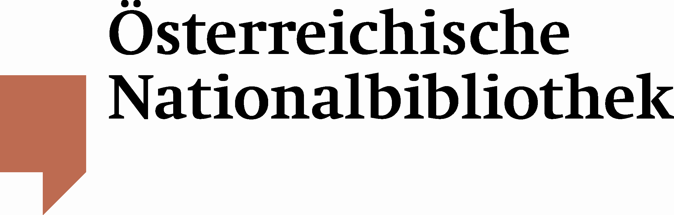

Travelling Through History – Eine Online-Ausstellung weckt die Lust am Reisen

Utl.: Österreichische Nationalbibliothek stellt große Menge an digitalisierten Objekten für den Ausbau der Europeana zur Verfügung
Die Österreichische Nationalbibliothek ist maßgeblich am internationalen Kooperationsprojekt EuropeanaTravel beteiligt. Zum gemeinsamen Internet- Bibliotheksportal tragen 13 renommierte National- und Universitätsbibliotheken aus ganz Europa bei und stellen digitalisierte Inhalte zum Thema Reisen zur Verfügung. Nun sind erstmals mehr als eine Million Objekte online verfügbar – kostenlos und weltweit einfach auffindbar.

Im Mai 2011 eröffnete die virtuelle Ausstellung Travelling Through History, die aus dem reichen digitalen Fundus 500 historisch bedeutende Objekte zu einer Online-Schau zusammenfasst. Unter den Fotos, Landkarten, Audiodateien und Büchern sind wahre Schätze verborgen: Eine Autofahrt im Jahr 1930 durch Osteuropa oder die erste dokumentierte Nordpolexpedition können ebenso entdeckt werden wie Tagebücher, Landkarten oder Reiseandenken. Die Palette reicht vom 12. Jahrhundert bis heute, von Reisezielen rund um den Globus wie Indien, Japan, Zentralafrika oder Südpazifik. Europas gemeinsames Erbe kann einfach erforscht werden, ohne dass InternetnutzerInnen eine Vielzahl von Internetseiten besuchen müssen.

Die Österreichische Nationalbibliothek trägt zu dieser bedeutenden Unternehmung mit einer Fülle von Digitalisaten aus ihren Sammlungen bei und setzt besondere Akzente:
Das Archiv des Österreichischen Volksliedwerkes stellt 200 Lieder als Audiofiles zur Verfügung, die einerseits zur Unterhaltung von TouristInnen aufgenommen, andererseits auch in der Fremdenverkehrswerbung verwendet wurden. Sie dokumentieren in anschaulicher Weise die Relevanz von Musik für die Entwicklung von Ethnografie und Tourismus.

Einzigartige fotografische Werke des 19. Jahrhunderts tragen Bildarchiv und Grafiksammlung zu EuropeanaTravel bei. Hervorzuheben sind Fotos der ersten dokumentierten Nordpolexpedition von Julius Payer und Carl Weyprecht (1872 – 1874), der Weltreise des Erzherzog Franz Ferdinand (1892 – 1893), der Forschungsreisen Paul Schebestas (Ende des 19. Jahrhunderts) sowie erste Fotografien von Landschaften und Regionen Österreichs aus der k. und k. Zeit. Ergänzt werden die digitalen Objekte durch Aufnahmen professioneller Fotografen wie Harry Weber (1921 – 2007) und Joe Heydecker (1916 – 1997) aus dem frühen 20. Jahrhundert.

Aus dem Internetportal ANNO der Österreichischen Nationalbibliothek (Austrian Newspapers Online) stammen 300.000 Seiten aus Zeitungen und Zeitschriften. Sie dokumentieren die Entstehung von Massen- und Individualtransport sowie die Entwicklung von Tourismus und Fremdenverkehr.

EuropeanaTravel ist Teil der großen digitalen Bibliothek Europeana, eines mehrjährigen EU-Projekts, bei dem InternetnutzerInnen Zugriff auf die digitalisierten Sammlungen europäischer Bibliotheken, Archive und Museen haben. Bücher, Landkarten, Fotografien, Archivdokumente, Gemälde und Filme können auf einer gemeinsamen Plattform nach Themen erforscht werden.

http://www.theeuropeanlibrary.org/exhibition-travel-history/index.html
http://www.onb.ac.at/about/europeanatravel.htm
http://www.europeana.eu
http://www.europeanatravel.eu/

